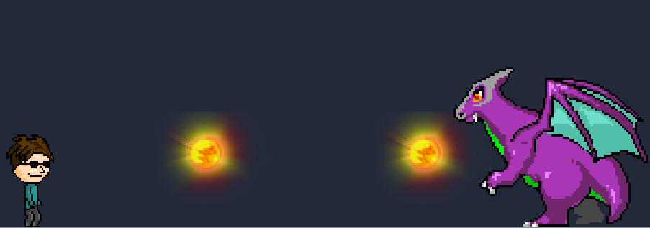

RECIPE HUNTER
Document version number 1.0
Pomoćni kuhari
0986514917
19.09.2016
Version number 1.0

Sadržaj
1. REVISION HISTORY 3
2. GAME GOALS 4
3. STORY OVERVIEW 4
4. GAME CONTROLS 5
5. TECHNOLOGICAL REQUIREMENTS 6
6. TITLE/START SCREEN 7
7. GAME FLOWCHART 8
8. HUD SYSTEM 10
9. PLAYER CHARACTER 11
10. POWER- IPS/STATE MODFIERS 13
11. HEALTH 13
12. SCORING 15
14. GAME LEVELS 17
Egypt 17
Greece 17
Rome 18
England 18
Germany 19
15. GENERAL ENEMY RULES 19
16. LEVEL-SPECIFIC ENEMIES 20
17. BOSSES 22
18. MUSIC AND SFX 23

REVISION HISTORY

15.09.2016: Matej Umiljanović

15.09.2016: Hrvoje Hajduković

17.09.2016: Matija Lekić

18.09.2016: Hrvoje Hajduković

19.09.2016: Matija Lekić

GAME GOALS

Uvijek si zamišljao da je neko drugi vrijeme a ti da si heroj?
Ohrabri se i upusti u nezaboravnu avanturu. Prošetaj poviješću ljudske civilzacije i pokupi ono najvrednije što ondje postoji – recepte.
Suoči se sa egipatskim mumijama, grčkim bogovima, rimskim legionarima, srednjovjekonvim čarobnjacima te hladnoratovskim tajnim agentima.
Pobijedi ih sve i donesi studentima ove generacije novi jelovnik zbog kojeg će vrijediti studirati!

STORY OVERVIEW
Gemo Plejer kao ni njegovi studenti nisu zadovoljni hranom u studentskim kantinama. Napravivši vremenski stroj, glavni lik Gemo Plejer kreće u avanturu kroz vrijeme. Iz 2016. godine, vremenskim strojem biva prebačen u drevni Egipat. Zadatak mu je pokupiti 5 recepata iz 5 vremenskih epoha. Nakon Egipta, vremenski stroj odvodi našeg junaka na grčki Olimp. Zatim u koloseum za vrijeme velikog Cezara. Mračni srednji vijek je četvrta destinacija našeg junaka, dok je vrijeme Hladnog rata posljednja. Pokupivši svih 5 recepata vraća se u sadašnjost I donosi blagostanje studentskom životu.

GAME CONTROLS
Igrač upravlja glavnim likom pomoću određenih tipki na tipkovnici kao što je prikazano na slici 1.1. Glavni lik se može kretati lijevo/desno te ujedno može i skakati kako bi dosegao višlje platforme unutar level-a. Također je omogućeno pucanje projektila.

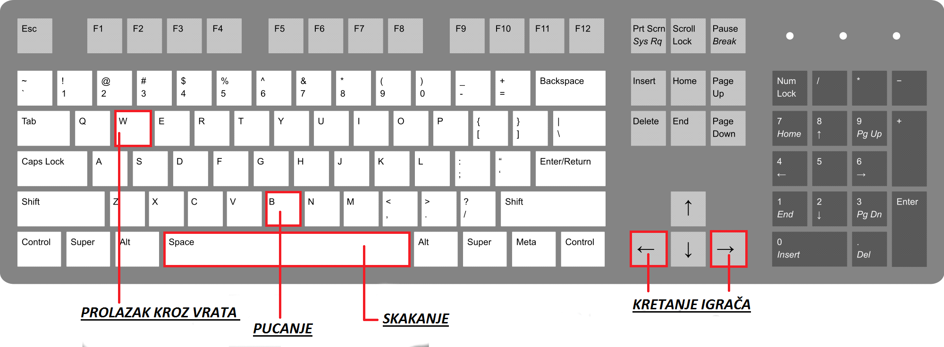

Slika 4.1 Upravljačke kontrole

- TECHNOLOGICAL REQUIREMENTS
Kamera u igri je napravljena tako da prati igrača gdje je igrač uvijek blizu centra iste kao što je vidljivo na slici 1.2 te je kontrola/ponašanje kamere napravljeno od strane programera.

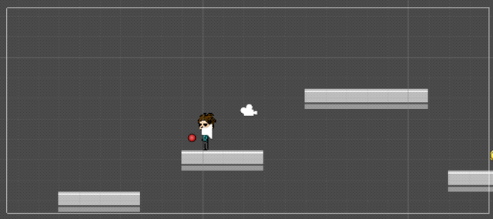
Slika 5.1 Položaj kamere

Za dizajn igre je korišten Unity game engine te su skripte pisane u C# programskom jeziku. Postoji ukupno 30 C# skripti nužnih za pravilno funkcioniranje računalne igre. Za kreiranje level-a korišten je program Tiled. Na slici 1.3 se može vidjeti kako izgleda dio 4. level-a ove igre kreiran u Tiled-u.

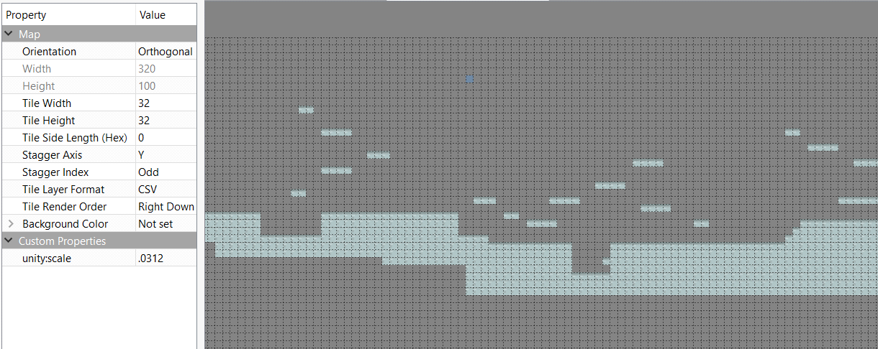
Slika 5.2 Dizajn platforme

- TITLE/START SCREEN

Prilikom pokretanja igre prvo se pojavljuje start screen. U prvom redu je vidljiv naslov igre("Recipe Hunter"). Na njemu se nalaze i tri tipke: New Game, Game Controls i Exit Game.
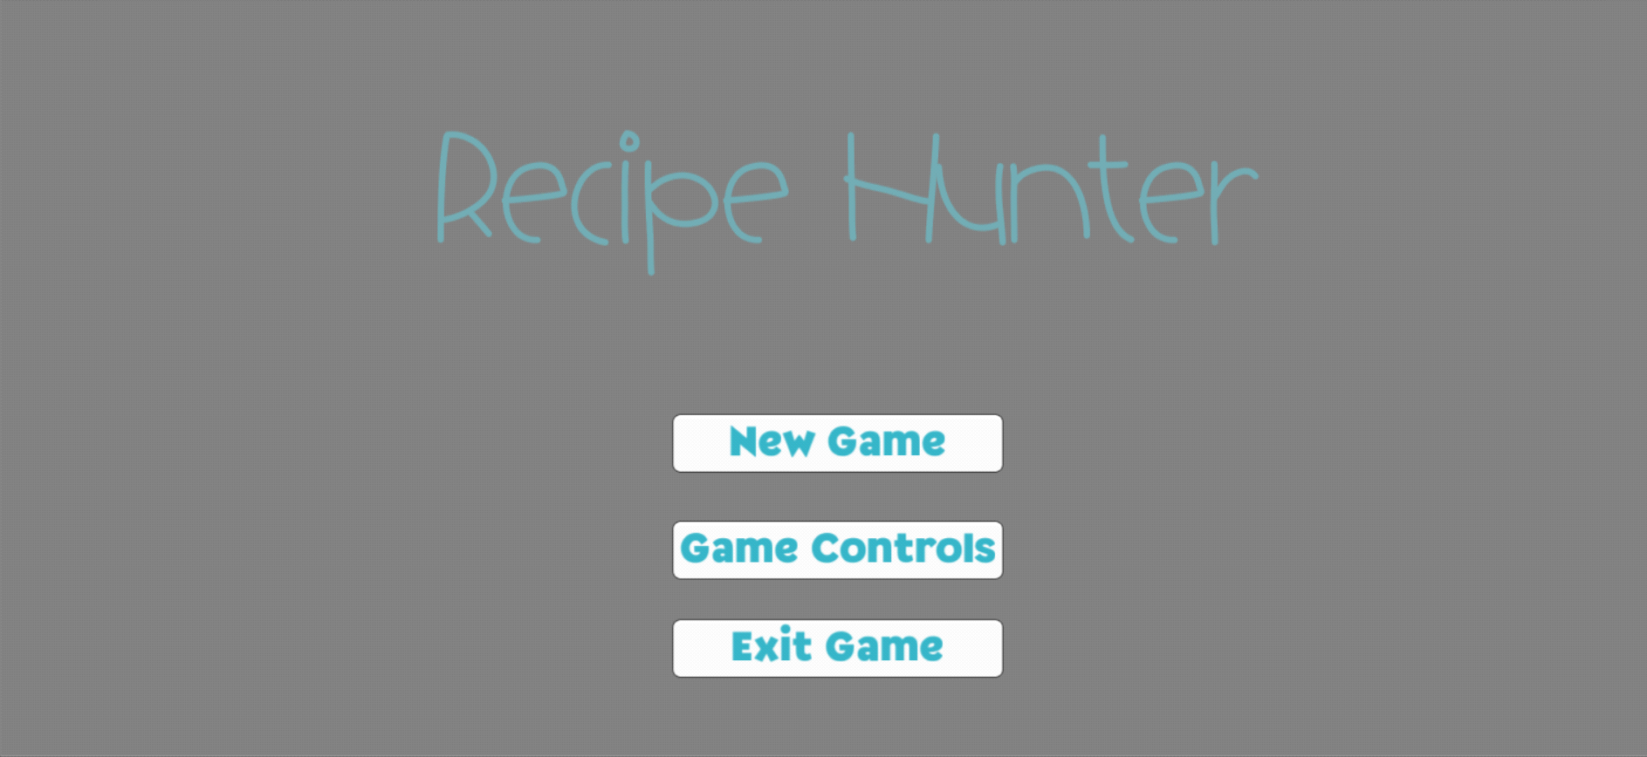
Slika 6.1 Početna scena

Igrač pomoću miša može odabrati jednu od opcija unutar Start screen-a. Klikom na "New Game" započinje igru te klikom na "Exit Game" izlazi iz iste. Odabirom tipke "Game Controls" prikazuju se informacije o kontrolama za upravljanje likom.

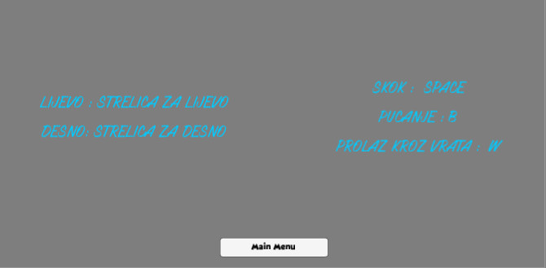
Slika 6.2 Kontrole
- GAME FLOWCHART

Kao što je navedeno odabirom opcije "New Game" na start screen-u pokreće se igra. Prvo se prikazuje screen koji opisuje radnju igre. Moguće je pročitati više o radnji pritiskom slova "N" ili odmah započeti sa igrom. Ukoliko igrač prvi put igra igru preporučuje se čitanje teksta. Pritiskom tipke „N“ korisnik je u prilici pročitati sljedeći dio uvodne priče kao i vratiti se na prethodni dio pritiskom na tipku „P“. Pritiskom tipke Star Game pomoću miša kao što je vidljivo na slici 1.6. započinje se prvi level. Ako igrač izgubi sve živote igra završava i prikazuje se Game Over screen. Prikaz izmjene screen-ova napisan iznad je prikazan pomoću sljedećih slika.

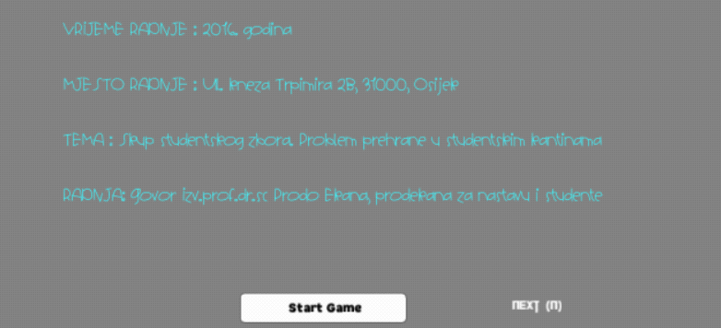
7.1 Prvi screen nakon pokretanja igre


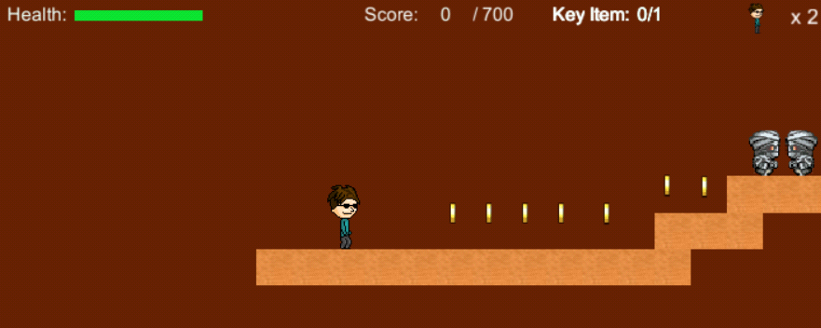
7.2 Prvi level unutar igre
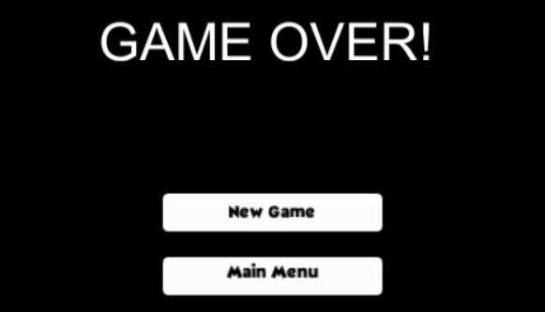
7.3 Game over screen

- HUD SYSTEM

HUD u igri sadrži informacije o Health-u, Score-u(broj koji predstavlja količinu poena koju je igrač sakupio u trenutnom level-u sakupljanjem novčića), Key Item(prikazuje da li je igrač skupio ključni item bez kojega nemože prijeći level i završiti igru) te na kraju Number of lives(broj dodatnih života). Sve je ovo vidljivo na sljedećoj slici:

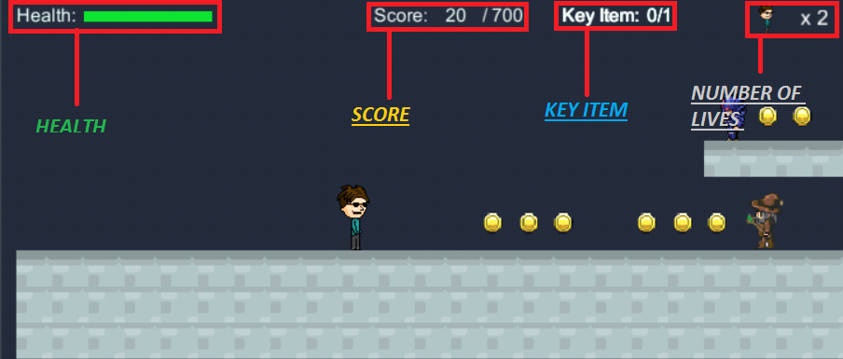
Slika 8.1 HUD sustav

PLAYER CHARACTER

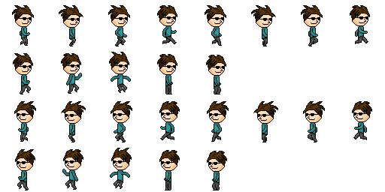
Slika 9.1 Gemo Plejer

Glavni lik računalne igre Recipe Hunter je Gemo Plejer. Gemo Plejer je profesor na fakuletu. Pod njegovim mentorstvom nastao je novi kolegij koji je za cilj imao proizvesti vremenski stroj. Tim strojem on putuje kroz 5 vremenskih epoha nastojeći skupiti 5 kulinarskih recepata. Tijekom njegove avanture, jedine osobe koje sreće su isključivo neprijatelji koji štite recepte i vrata u druge levele, odnosno epohe. Neprijatelji su predstavljeni u obliku ratnika, čarobnjaka te bossova. Nakon obručuna s neprijateljima i uzimanja recepata, vraća se u sadašnjost i spašava kolege studente od loše studentske hrane.

Gemo Plejer kroz razine prolazi hodajući i skačući. Skakanje je intuitivno uz mogućnost minimalnog pokreta u zraku koje utječe na mjesto doskoka.

Slika 9.2 Skok

Glavni lik je sposoban kretati se lijevo-desno kroz mapu kao i skakati. Također je sposoban skokom na glavu protivnika, uništiti istog. Svaki level posjeduje ovu vrstu neprijatelja. Nakon prve razine glavni lik dobiva sposobnost korištenja oružja. Riječ je o magjiskom napadu vatrene kugle. Ovo oružje jednako je efektivne za obje vrste protivnika, one sa projektilima i one bez. Napad vatrenom kuglom izvodi se pritiskom na tipku „B“. Ključno je jedino gledati u smjeru neprijatelja. Jedna kugla dovoljna je za uništiti neprijatelja, osim u slučaju boss-ova.
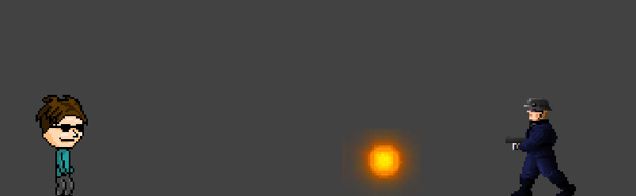
Slika 9.3 Napad vatrenom kuglom

POWER- IPS/STATE MODFIERS

Tijekom igranja, igrač može pokupiti četiri različita objekta. Prvi je kruh koji u trenu podiže razinu heatlh-a igrača. Drugi je čovječuljak koji predstavlja život, što odmah postaje vidljivo u gornjem desnom kutu. Treći i najvažniji je recept. Bez recepta je nemoguće završiti razinu kao i bez dovoljne količine četvrtog objekta a to su zlatnici. Njih je potrebno skupiti 700 u svakoj razini, što je i vidljivo na ekranu.

HEALTH

Prikaz Health-a je napravljen u obliku Health Bar-a koji je vidljiv na slici 1.5. Health glavnog lika se smanjuje ako dođe u kontakt s enemy-em ili ako je pogođen od strane enemy projektila. Slika 1.6 prikazuje izgled health bara nakon kontakta sa enemy-em.

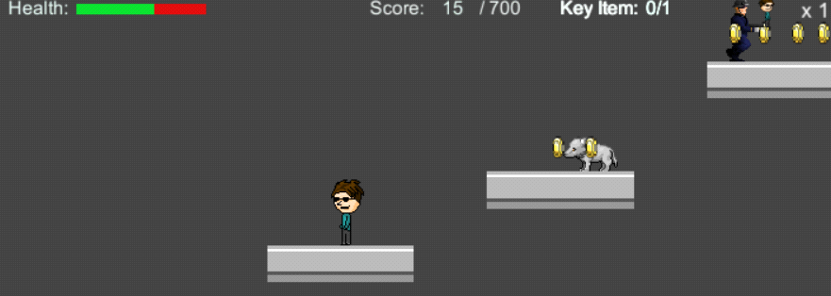
Slika 11.1 Prikaz health-a

Health se obnavlja skupljanjem posebnog itema kojih ima nekoliko u svakom level-u. Prilikom skupljanja tog item-a Health lika se obnovi u potpunosti. Kako izgleda item možete vidjeti na slici 1.7.

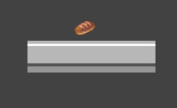
Slika 11.2 Prikaz health itema

Igrač započinje sa tri života te se broj života smanjuje svaki put kada health dosegne nulu odnosno kada se health bar isprazni. Ujedno igrač može i skupiti dodatne živote tako što skupi posebni item koji mu to omogućuje. Skupljanjem tog item-a broj života se uvećava za jedan. Za prikaz je korišten sprite glavnog lika ali smanjenih dimenzija. Taj item je dosta rijedak unutar level-a.

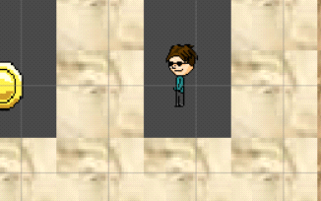
Slika 1.8 Prikz životnog itema

SCORING

Kao što je vidljivo, HUD sadrži element s nazivom score. Score se povećava skupljanjem novčića. Svaki novčić vrijedi pet poena. Kako bi igrač završio level potrebno je imati score u vrijednosti 700 ili više u protivnom se nemože isti završiti.

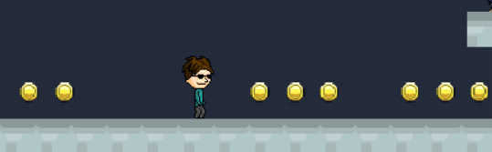
Slika 12.1 Novčići

- UNIVERSAL GAME MECHANICS

Glavni junak u prvi level stiže koristeći vremenski stroj. Vremenski stroj ga šalje prvo u Egipat a zatim i u druga doba ostavljajući za sobom rupe u prostorno-vremenskom kontinuitetu koje dopuštaju novo kretanje kroz vrijeme I prostor. Cilj svakog levela je pokupiti recept i dovljan broj novčića te proći kroz tu vremensko-prostornu pukotinu. Nju predstavljaju vrata kroz koja se prolazi tako da se stane ispred njih te pritisne slovo “W”.
Nužno je prikupiti recept, dovoljan broj novčića I ubiti boss-a, ukoliko isti postoji, kako bi zid koji priječi približavanje vratima, nestao.

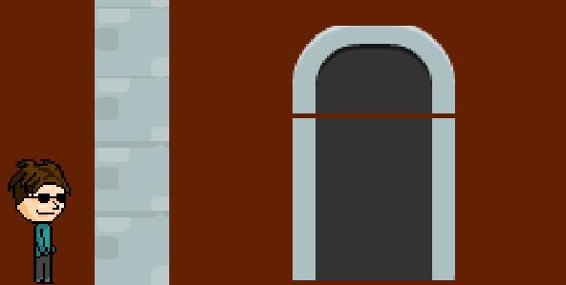
Slika 13.1 Vrata kroz vrijeme i proctor

GAME LEVELS

- Level 1 – Egypt
- Level 2 – Greece
- Level 3 – Rome
- Level 4 – England
- Level 5 – Germany

Egypt
Prvi level je smješten u Egypat s platformom koja asocira na piramide. Sama razina posjeduje velik broj mumija, koji su tzv. vojnici neprijatelji. Igraču donose štetu dodirom a način njihove smrti je skok na glavu. Također, prisutan je i znatan broj šiljaka, čiji dodir označva trenutnu smrt. Šiljci su prisutni kroz sve levele.
Cilj svakog levela pa tako i ovog je skupiti 700 novčanih poena, zgrabiti recept te doći do vrata koja tvore prolaz u novu vremensku epohu.

Greece
Doba Grčke donosi razne novitete. Svakako najzanimljivije je sposobnost ispaljivanja vatrenih kugli. To magijsko oružje je nagrada za prelaženje prve razine i igrača prati tokom cijele igre. Ujedno je i jedino oružje, osim skoka na glavu neprijatelja, koje igra posjeduje. Druga bitna stavka je premjerna pojava čarobnjaka kao neprijatelja. Čarobnjaci, poput i magijskog oružja, krase i ostale razine igre uz naravno vizualnu promjenu. Čarobnjaci posjeduju naelektriziranu kuglu koja je prisutna i kod svih drugih čarobnjaka tijekom igre. Čarobnjak kuglu ispaljuje ukoliko je igrač u njegovom dometu. Na ovoj razini, čarobnjaci su antički bogovi koji nastoje spriječiti glavnog junaka u namjeri uzimanja recepta. To čini uz pomoć vojnika, ovom prilikom u vidu antičkih polubogova.

Rome
Treća razina nas vodi u Rim i doba Rimskog carstva. Glavni lik je suočen sa istim oblikom neprijatelja kao i u druoj razini. Riječ je o vojnicima, ovog puta u vidi rimskih gladijatora te čarobnjacima koji su prikazani kao rimski legionari. Rim je poseban zbog toga što uvodi pojam boss-a. Po prvi put se pojavljuje takva vrsta neprijatelja. Riječ je o letećem neprijatelju, kojeg manifestira predstavnik tada neokupirane Galije, Asterix. Ukoliko se glavni lik nađe u dometu ovog neprijatelja, isti će ga početi napadati isključivo dodirom. Cilj je uništiti ovog neprijatelja a to se postiže ispaljivanjem višetrukih hitaca vatrene kugle u njega.

England
Četvrta razina je smještena u doba mračnog srednjeg vijeka na području Engleske. Ovoga puta, engelski vitezovi prikazuju vojnike a škotski magovi čarobnjake. Postoje dva noviteta u ovoj razini. Uz već prisutne šiljke kao prijeteći objekt, pojavljuju se i baklje koje trenutno izazivaju smrt. Najzanimljvija stavka je svakako pojava boss-a utjelovljenog u liku zmaja. Za razliku od boss-a na prethodnoj razini, ovaj boss se kreće po zemlji, horizontalno. Ubijanje ovog neprijatelja zahtjeva isti pristup kao na trećoj razini, višestruke hitce vatrene kugle.

Germany
Posljednja razina glavnog lika odovodi u nedavnu prošlost. Točnije, u doba hladnog rata na područje istočne Njemačke. Ovoga puta vojnici djeluju u obliku njemački vojnih pasa a čarobnjaci u vidu Sovjetskih špijuna. Posljednju razinu odlikuje boss kao i potrebna visoka koncentracija zbog komplicirane platforme prepune nepraijtelja.

GENERAL ENEMY RULES
Unutar igre postoje dvije vrste enemy-a. Prva vrsta enemy-a su oni koji patroliraju platformom i ako dođu u kontakt sa glavnim likom rade damage i nastavljaju sa patroliranjem. Druga vrsta enemy-a je slična u svemu osim u tomu što ispaljuju projektile na igrača kada je glavni lik unutar njihovog dometa(range). Slika 1.10 prikazuje jednog običnog enemy-a koji patrolira te prikazuje drugu vrstu enemy-a gdje je prikazan i range enemy-a unutar kojega kada dođe igrač enemy započinje paljbu. Ta dva tipa enemy-a smo nazvali: melee i range. Melee tip radi 1 dmg dok range uz 1 dmg koji radi prilikom kontakta sa likom radi i 2 dmg ako njegov projektil pogodi lika. Postoje dva načina za njihovo uništavanje. Jedan je da igrač skoči na enemy-a, a drugi da ga pogodi projektilom.
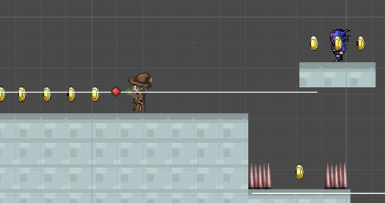
Slika 15.1 Razni neprijatelji

LEVEL-SPECIFIC ENEMIES

Svaki level(osim prvog) u sebi sadrži gore navedene tipove enemy-a. Razlika između level-a je u dizajnu tih enemy-a kako bi što bolje odgovarali settingu. Prvi level sadrži samo melee enemy-e koji je vidljiv na slici 1.11.

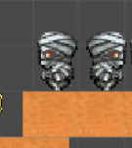
Slika 16.1 Melee neprijatelji

Svi ostali leveli sadrže oba tipa.

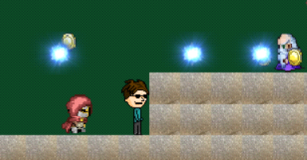
Slika 16.2 Level 2

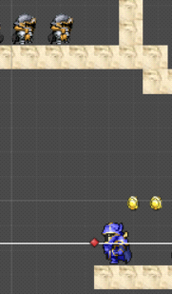
Slika 16.3 Level 3

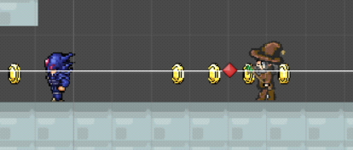
Slika 16.4 Level 4

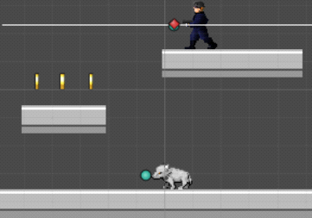
Slika 16.5 Level 5

Kada su uništeni, aktivira se particle effect koji služi za prikazivanje/vizualizaciju njihovog uništenja koji je prikazan na slici 1.16.

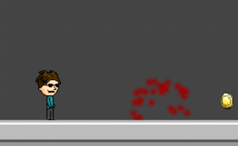
Slika 16.6 Smrt neprijatelja

BOSSES

Igra sadrži dva boss-a, s time da se jedan od bossova pojavljuje u četvrtom i petom levelu. Prvi boss se pojavljuje u drugom level-u.

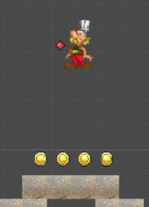
Slika 17.1 Prvi boss

Taj boss je specifičan po tome što leti za igračem nakon što isti uđe u njegov range. Boss ga prati i prilikom svakog kontakta radi dmg. Kako bi ga se pobjedilo potrebno ga je pogoditi projektilom određeni broj puta. Boss je prisutan u trećem levelu, koji tematski označava Rimsko carstvo. Asterix pripada Galima koji su jedini u to doba bili slobodni na tom području.

Drugi boss koji se pojavljuje u igri je prikazan na slici 1.18.

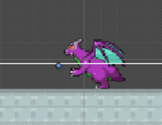
Slika 17.2 Drugi boss

Ponašanje drugog bossa je slično kao ponašanje range tipa enemy-a s time da on ima više healtha tj potrebno ga je pogoditi više puta projektilom te se brže kreće. Najvjerojatnije je riječ o loch Ness čudovištu.

MUSIC AND SFX

Main Menu – casual guitar riff (00:08 – loop)
Game Controls screen – reggae wah-wah guitar riff (00:12 – loop)
Intro cutscene – epic building-up orchestral score (01:03 – loop)
Level 1 (Egypt) – near-East ambient music (02:01 –loop)
Cutscene 1 – mysterious tension-light classical guitar music with strings in the background (00:48)
Level 2 (Greece) – idyllic ancient flute ambient music (03:18 – loop)
Cutscene 2 – adventure Olympus ambient epic score (02:20)
Level 3 (Rome) – ancient music with Roman Republic theme (02:51 – loop)
Cutscene 3 – calming, yet suspense lyra music (03:03)
Level 4 (England) – old English court ambient music (03:29 – loop)
Cutscene 4 – tempo-driven ambient music that leads to final level (01:35)
Level 5 (Germany) – music of Russian occupators marching in Berlin (02:09 – loop)
Final cutscene – victorious celebration music (02:25)

